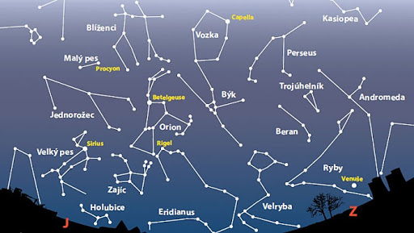

SOUHVĚZDÍ NA OBLOZE

A

ZNAMENÍ ZVĚROKRUHU

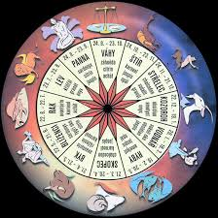

* **ROK A JEHO MĚSÍCE** -připomeneme si pohádku o 12 měsíčkách (divadelní představení 18.1.) – jaké měsíce pomáhaly Marušce? Rozdělíme se dle měsíců, ve kterých jsme se narodili, vybereme si svůj symbol měsíce (řekneme si, co znázorňuje a proč) a postavíme se v kruhu tak, jak jdou v roce měsíce za sebou.

**Pohybová hra** – Měsíce, hýbejte se!

**Sluchová hra** – Březen, volá březen… - děti na sebe volají a hledají se děti narozené ve stejném měsíci

**Zraková hra** – tvoříme dvojice, skupinky dle obrázkového symbolu

**Zraková paměť** – symboly měsíců zakryjeme šátkem, některé odstraníme – který z nich chybí?

* **DRAMATIZACE POHÁDKY O 12 MĚSÍČKÁCH**

Využijeme obrázky a trička se symboly jednotlivých měsíců a zahrajeme si pohádku. Co ještě budeme potřebovat? (kyj, jahody, jablko…). Procvičíme si naslouchání vypravěči (pozornost), výraznou řeč i mimiku, spolupráci ve skupině a trpělivost s čekáním na svoji roli☺

* **HVĚZDY A SOUHVĚZDÍ**

Povíme si (využijeme encyklopedie, obrázkový materiál i si promítneme – Youtube) základní informace o **hvězdách:**

Koule žhavých plynů, různě daleko od Země, různá velikost i zářivost (Kdy a kde nejlépe vidíme hvězdy?). Mají různou barvu – červená, oranžová, žlutá, namodralá, bílá (ta je od nás nejdál).

Největší hvězda je Slunce – světlo od ní k nám letí cca 8 minut – dáme si budíka a zjistíme, jak dlouhý je tento časový úsek, co se za něho stihne udělat (třeba v rámci rozcvičky, svačiny či při pobytu venku). Proč je pro nás důležité Slunce? Co by se stalo, kdyby Slunce zhaslo. Stačily by nám k životu hvězdy? Proč ne?

**Souhvězdí**: je to skupina hvězd, které spojila již dávno lidská představivost. Souhvězdí také pomáhají lepší orientaci na obloze. Názvy souhvězdí vznikly **dle bájí a mýtů** (Orion, Kasiopeja, Velká medvědice), **podle zvířat** (Drak, Lev, Býk, Zajíc, Orel, Had, Labuť…) nebo **podle věcí**, které lidem připomínali (Váhy, Šíp, Pohár…). Moderní astronomie zná 88 souhvězdí. Na některá se podíváme, jak vypadají. Poznáme je?

**Pozn.** nejstarší zobrazení souhvězdí pochází z doby před 35 – 38 000 lety. Na textech pyramid jsou uváděna 3 souhvězdí (Velká medvědice, Velký pes a Orion).

**Budeme si vyprávět 3 příběhy o 3 nejviditelnějších souhvězdích severní oblohy: ORION, VELKÁ MEDVĚDICE, KASIOPEJA.**

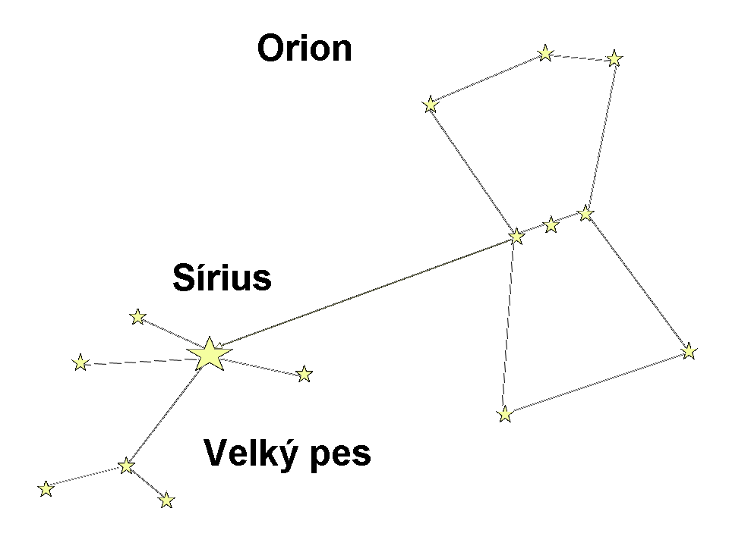**ORION – VELKÝ NEBESKÝ LOVEC**



Orion je nejvýraznějším souhvězdím zimní oblohy. Je archetypem prvotního lovce, odvážného a neohroženého muže. Orion je následován souhvězdím Velkého psa s nejviditelnější hvězdou naší oblohy Sírius – psí hvězda. Proč je nejviditelnější? Je od nás vzdálena jen 8,6 světelných roků, ale její zářivost je 23x větší než Slunce. Má skoro 2x vyšší povrchovou teplotu než Slunce (cca 10 000 kelvinů), proto svítí bílým světlem (ne žlutě jako Slunce). Sírius znamená blikotající, jiskřící (z řečtiny).

Souhvězdí Orion má tvar přesýpacích hodin s pásem, který tvoří 3 hvězdy v řadě vedle sebe, který dělí souhvězdí na severní a jižní část.

**Příběh:** Orion byl synem Boha, vládce moří Poseidona a patřil mezi titány-obry. Uměl kráčet po hladině moří i po dně moře s hlavou nad hladinou. Na obloze pronásleduje býka se svými dvěma loveckými psy (Velký a Malý pes) s mečem nad hlavou, v ruce drží a chrání se lví kůží. Má zářící pás jako ochranu (tyto 3 hvězdy, které tvoří pás, ukazují na nejjasnější hvězdu Sirius). U nohou mu leží zajíc.

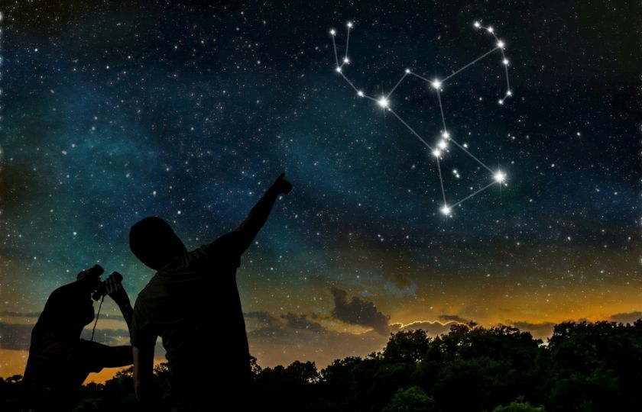

**VELKÁ MEDVĚDICE (VELKÝ a MALÝ VŮZ)**

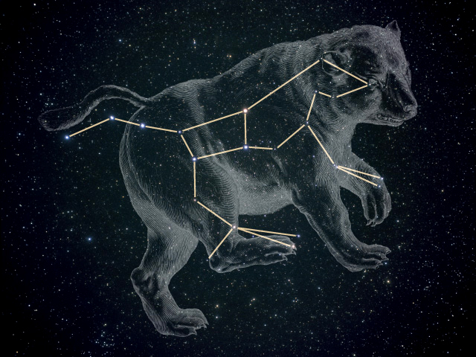

Toto souhvězdí je viditelné na obloze po celý rok. Bylo popsáno již Ptolemaiem a mnoho dávných civilizací vidělo v uskupení hvězd medvěda. Co do velikosti je 3.největším souhvězdím. Zvlášť viditelný je velký vůz, nejvýraznější hvězdou Malého vozu je hvězda Polárka. Je blízko severního pólu, proto se jí někdy říká Severka, neboť ukazuje směr k severu.

**Příběh Velké medvědice**: Princezna Kallistó byla velmi krásná a líbila se nejvyššímu bohovi Diovi. Narodil se jim syn Arkas. Ale Héra, žárlivá manželka Dia, se rozhodla pomstít a proměnila princeznu Kallistó v medvědici, která byla nucena toulat se po lesích. Uběhlo mnoho let, její syn Arkas dospěl a šel, jako mnohokrát předtím, lovit divokou zvěř do lesů. Zde natrefil na proměněnou matku Kallistó, která když ho uviděla, chtěla svého syna obejmout. Arkas v obraně proti ní napřáhl oštěp. Viděl to jeho otec Zeus a aby zabránil matkovraždě, proměnil Arkase na medvěda a přenesl oba medvědy (velkého a malého), matku a syna na oblohu, aby byli vedle sebe.

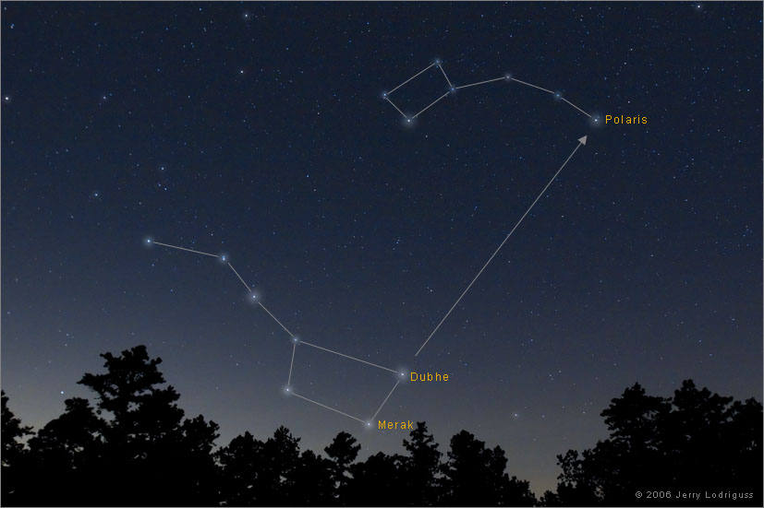

**KASIOPEJA (Cassiopeia)**

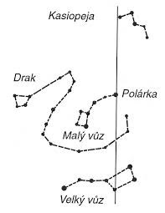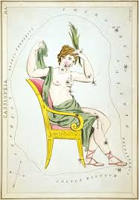

Souhvězdí Kasiopeja patří k velmi známým souhvězdím severní oblohy, tvoří ho skupina 5ti jasných hvězd, tvořících na obloze písmeno W. V ČR je vidět celou noc po celý rok. Toto souhvězdí znal již starověký astronom Ptolemaios.

Inuitům (Eskymákům) připomíná toto souhvězdí schody v nebeském sněhu, které spojují nebe se zemí.

**Příběh:** Cassiopeia byla etiopská královna, s manželem měli dceru, královnu Andromedu, která si později vzala za manžela Persea. Cassiopeia byla velmi hezká a vychloubala se, že je krásnější než vodní nymfy Néreidy (krásné bohyně/polobohyně, bytosti podobné našim vílám, rusalkám). To rozzlobilo boha moří Poseidona, neboť jeho manželka byla také Nereida a na její radu poslal do království Kassiopeii mořskou obludu, aby ho zničila. Rodiče chtěli království zachránit, tak museli obětovat svoji dceru Andromedu – přikovat ji ke skalnímu útesu jako kořist obludy. Ale Perseus Andromedu vysvobodil a oženil se s ní. Néreidy alespoň dosáhly toho, že je Cassiopeia umístěna blízko pólu, takže musí každou noc strávit polovinu času hlavou dolů, aby se naučila skromnosti a zbavila se vychloubačnosti.

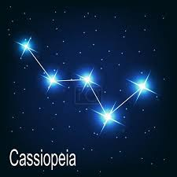

**ZVÍŘETNÍKOVÁ SOUHVĚZDÍ/ZNAMENÍ**





Zvířetníková znamení jsou pojmenována podle zvířetníkových souhvězdí, se kterými se dříve kryla. Před 3-4000 lety rozdělili starověcí astrologové/astronomové na 12 stejných obdélníkových dílů (stejně dlouhé období roku, nekryjící se s kalendářními měsíci) o délce 30 stupňů.

**Znamení zvěrokruhu, které odpovídá určitému datu a času, je odvozeno od polohy Slunce na zvěrokruhu v toto datum a čas.**

* **JAKÉ JSEM ZNAMENÍ?** - povídání o 12 znameních zvěro-kruhu, ukážeme si, jak vypadají na obloze, roztřídíme je podle živlů (ty už známe, takže opáčko☺) – vodní, vzdušné, pevné a ohnivé znamení (4x3).

Pohybová hra: Na zrakové či sluchové znamení utvořit skupiny dětí dle živlů

Opakování písně „Živly“

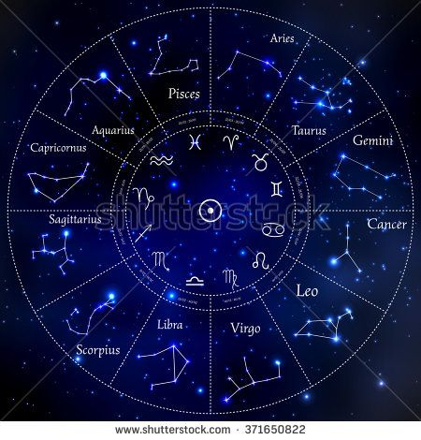

* **POHYBOVÉ ZTVÁRNĚNÍ ZNAMENÍ** - např. Vodnář-vyléváme vodu, Ryby-plaveme, Panna-máme sukýnku, Blíženci-chytíme kamaráda za ruku, Beran-máme kulaté rohy, Váhy-upažíme, Lev-řveme apod. - děti dle obrázků samy vymyslí

Kdo bude chtít, pantomimicky znamení předvede, ostatní hádají - Kdo jsem?

* **VÝTVARNÉ ZOBRAZENÍ SVÉHO ZNAMENÍ** – využití raznic, lepidla, velkého barevného formátu papíru a předlohy, jak znamení na obloze vypadá.

**Grafomotorika starší zajíčci/veverky** -nakreslíme symbol našeho znamení, příp. toho, které se nám líbí

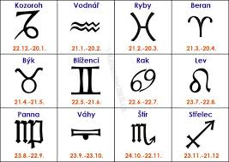

* **RYTMIZACE A MELODIZACE SLOV A SLOVNÍCH SPOJENÍ SOUVISEJÍCÍCH SE ZNAMENÍMI A SOUHVĚZDÍMI** (be-ran má ku-la-té ro-hy; vod-nář vy-lé-vá vo-du ze džbá-nu, Vel-ká med-vě-dice, O-ri-on apod.)

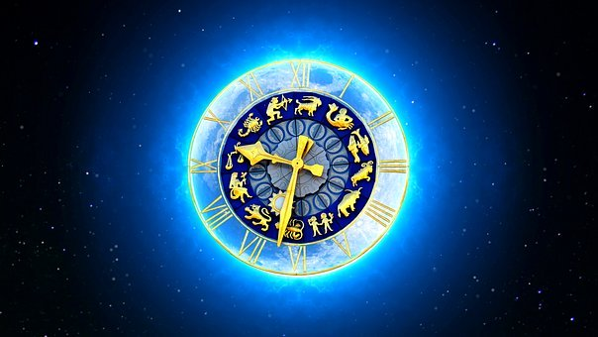

* **VÝTVARNÉ, PRACOVNÍ A HUDEBNÍ AKTIVITY**

**PRACOVNÍ LISTY, OMALOVÁNKY**

* Děti si vyberou některé z 3 nejviditelnějších znamení (Orion, Velký vůz, Kasiopeja), které ztvární pomocí žlutého krepáku či malých hvězdiček

****

* Složíme a výtvarně dokreslíme raketu z kartonu a pak budeme létat ke hvězdám 😉
* Poslechneme si a zatančíme s písní Kosmická raketa (Jana Rychterová – Písničky pro děti)
* Opakování písně Naše země kulatá je
* Naučíme se novou píseň k tématu
* Pracovní listy - tématické sudoku, labyrint doplňovačky, omalovánky

**SFÉRICKÉ KINO – promítání příběhu**

**RAKETOU DO VESMÍRU**

**(čtvrtek 11.1. od 10.30 hod. u soviček)**

**Vybíráme: 100,- kč**